PENGARUH PENERAPANTAPPING BOX TERHADAPKEPUASAN WAJIB PAJAK PARKIR KOTA MEDAN DI KANTOR BADAN
PENGELOLA PAJAK DAN RETRIBUSI
DAERAH KOTA MEDAN

SKRIPSI

Oleh :

Dedi Handoko Siregar
163114034

FAKULTAS EKONOMI
PROGRAM STUDI MANAJEMEN
UNIVERSITAS MUSLIM NUSANTARA AL WASHLIYAH
MEDAN
2020
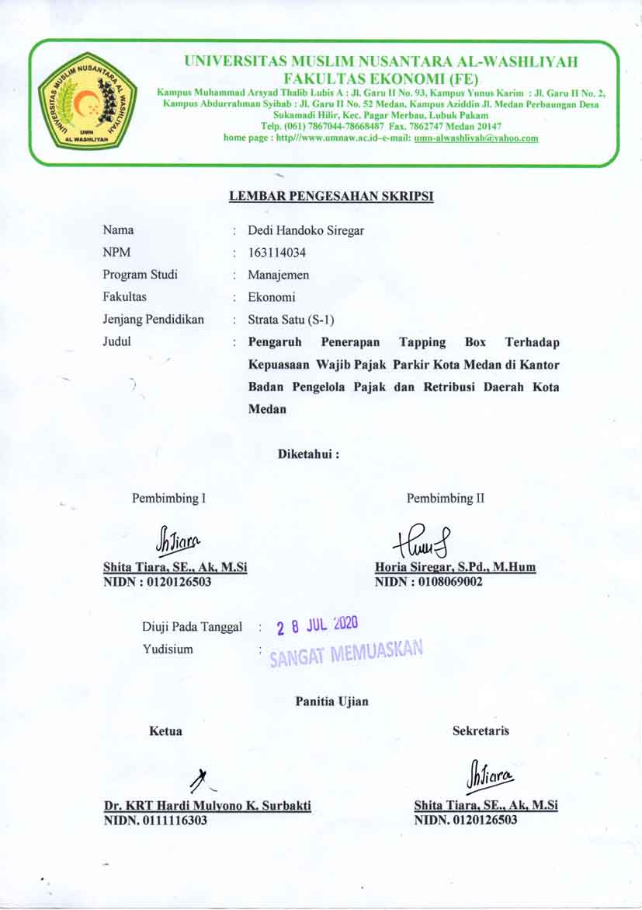
ABSTRAK

PENGARUH PENERAPANTAPPING BOX TERHADAPKEPUASAN WAJIB PAJAK PARKIR KOTA MEDAN DI KANTOR BADAN
PENGELOLA PAJAK DAN RETRIBUSI
DAERAH KOTA MEDAN

Dedi Handoko Siregar
163114034

Penelitian ini bertujuan untuk mengetahui Pengaruh Penerapan Tapping Box Terhadap Kepuasan Wajib Pajak Parkir Kota Medan di Kantor Badan Pengelola Pajak dan Retribusi Daerah Kota Medan. Penelitian ini menggunakan pendekatan deskriptif kuantitatif, bertujuan untuk mengetahui hubungan antara dua variabel atau lebih.Populasi penelitian ini adalah wajib Pajak parkir yang menggunakan tapping box di Kota Medan yaitu sebanyak 30 wajib pajak. Penelitian ini mengambil seluruh populasi untuk dijadikan sampel yaitu sebanyak 30wajib Pajak. Teknik analisis yang digunakan adalah analisis regresi sederhana. Uji kesesuaian dengan menggunakan uji t dilakukan untuk menguji pengaruh secara parsial antara variabel independen dengan variabel dependen dengan asumsi bahwa variabel lain dianggap konstan. Berdasarkan hasil uji parsial (Uji t) diperoleh nilai t hitung untuk variabel Penerapan Tapping Box (X) sebesar 7.376 jika dibandingkan dengan nilai t tabel yang sebesar 1.701. maka t hitung yang diperoleh lebih besar dari nilai t tabel atau 7.376 > 1.701. Kemudian terlihat pula bahwa nilai sig lebih kecil dari nilai probabilitas 0,05 atau 0,000 < 0,05 maka Ho ditolak dan Ha diterima sehingga variabel X memiliki kontribusi terhadap Y. Nilai t positif menunjukkan bahwa X mempunyai hubungan yang searah dengan Y. Jadi dapat disimpulkan variabel Penerapan Tapping Box berpengaruh secara positif dan signifikan terhadap Kepuasan Wajib Pajak Parkir. Berdasarkan hasil uji koefisien determianasi R square (R²) atau kuadrat R menunjukkan koefisien determinasi adalah sebesar 0.660, artinya persentase Penerapan Tapping Box terhadap Kepuasan Wajib Pajak Parkir sebesar 66.0% sedangkan sisanya sebesar 34.0% dipengaruhi oleh variabel lain yang tidak diteliti oleh penelitian ini.

Kata Kunci :Tapping Box,Kepuasan Wajib Pajak

